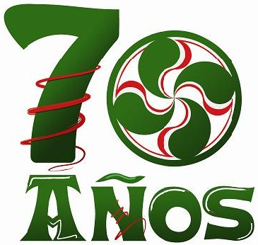 | Semana Nacional Vasca  La Plata, 1-9 noviembre 2014 | 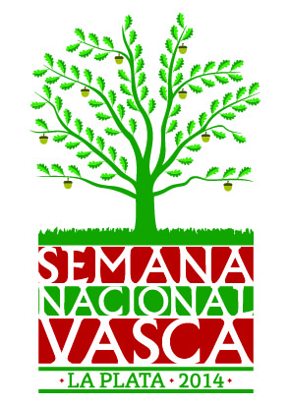

PROGRAMA PRELIMINAR
(al 25-10-14, sujeto a posibles modificaciones)

SABADO 1 noviembre

- Inicio de la Semana Nacional Vasca.
Palabras de autoridades. Aurresku (baile de honor). Reconocimientos.
Hora: 19 hs
Lugar: Centro Cultural “Islas Malvinas”. Calle 19 – 50 y 51.

- Inauguración de la Exposición de trajes típicos vascos “Nuestra ropa”, a cargo de la Lic. Magdalena Mignaburu Behro.
Hora: 20 hs
Lugar: Sala SUM. Centro Cultural “Islas Malvinas”. Calle 19 – 50 y 51

- Inauguración de la Exposición “La Argentina de los vascos”, del Consejo General de los Pirineos Atlánticos y el Instituto Cultural Vasco, organizada conjuntamente con la Alianza Francesa.
Hora: 20 hs.
Lugar: Centro Cultural “Islas Malvinas”. Calle 19 – 50 y 51

- Vino de honor.
Lugar: Galería del Centro Cultural “Islas Malvinas”. Calle 19 – 50 y 51

- Torneo Internacional de Pelota. Organizado por el Consejo Mundial de Pelota Vasca y Asociados.
Países participantes: México, Uruguay, Venezuela, Chile, Euskadi, Argentina.
Modalidades: Paleta Cuero y Paleta Argentina Femenina ambas en trinkete.
Exhibición de Xare previa a las finales.
Lugar: Trinquete Centro Basko. Calles 58 y 14.

DOMINGO 2 noviembre

- Encuentro de Hockey / Fútbol infantil
Hora: desde 10hs
Lugar: Campo de deportes de Las Banderitas (City Bell). Calle 154 entre 446 y 444.

- Torneo de ajedrez “VII Abierto Ciudad de La Plata”, organizado por la Escuela Municipal de Ajedrez de La Plata, con la participación de campeones locales, nacionales y mundiales.
Hora: 15 a 21hs
Lugar: Salón Toki Alai. Centro Basko. Calle 14 – 57 y 58.

- Exhibición del Equipo de Fútbol sala para Ciegos.
Hora: 17 hs
Lugar: Playón central del Parque “Islas Malvinas”. Calle 19 – 50 y 51.

- Presentación del libro “Patria vasca en Argentina: Un siglo de nacionalismo vasco” de la Lic. Magdalena Mignaburu Behro.
Hora: 18.30 hs
Lugar: Microcine Centro Cultural “Islas Malvinas”. Calle 19 – 50 y 51

- Actuación del Coro del Centro Basko “Euzko Etxea”.
Hora: 19.30 hs
Lugar: Microcine Centro Cultural “Islas Malvinas”. Calle 19 – 50 y 51

- Torneo Internacional de Pelota. Organizado por el Consejo Mundial de Pelota Vasca y Asociados.
Países participantes: México, Uruguay, Venezuela, Chile, Euskadi, Argentina.
Modalidades: Paleta Cuero y Paleta Argentina Femenina ambas en trinkete.
Exhibición de Xare previa a las finales.
Lugar: Trinquete Centro Basko. Calles 58 y 14.

LUNES 3 noviembre

- Conferencias sobre cultura vasca: “La presencia Vasca en distintos ámbitos: Históricos, Americanos, Argentinos, Literatura y la Universidad”
  - Mikel Ezkerro: "Los vascos en Argentina"
  - Jorge Beramendi: "Origen de los vascos"
  - Daniel Oiarbide: “Lectorado de Euskera en la UNLP. Instituto Vasco Etxepare”.
  - Carlos Irisarri: "Ayer y hoy de la Literatura Vasca"
  - Luis Luquez: "Los vascos en Terranova".
Hora: 17 a 21hs
Lugar: Microcine. Centro Cultural “Islas Malvinas”. Calle 19 – 50 y 51

- Torneo Internacional de Pelota. Organizado por el Consejo Mundial de Pelota Vasca y Asociados.
Países participantes: México, Uruguay, Venezuela, Chile, Euskadi, Argentina.
Modalidades: Paleta Cuero y Paleta Argentina Femenina ambas en trinkete.
Exhibición de Xare previa a las finales.
Lugar: Trinquete Centro Basko. Calles 58 y 14.

MARTES 4 noviembre

- Conferencia “Escribir en vasco: un acercamiento a la literatura vasca contemporánea" a cargo del escritor vasco Fito Rodríguez y la coordinación del Lectorado de Euskera y Cultura Vasca del Instituto Vasco Etxepare en la Universidad Nacional de La Plata.
Hora: 18hs
Lugar: UNLP. Facultad de Ciencias Económicas. Aula B. Calle 6 – 47 y 48.

- Encuentro de fútbol infantil
Hora: 18 a 20hs
Lugar: Polideportivo Centro Basko. 58 y 14.

- Torneo Internacional de Pelota. Organizado por el Consejo Mundial de Pelota Vasca y Asociados.
Países participantes: México, Uruguay, Venezuela, Chile, Euskadi, Argentina.
Modalidades: Paleta Cuero y Paleta Argentina Femenina ambas en trinkete.
Exhibición de Xare previa a las finales.
Lugar: Trinquete Centro Basko. Calles 58 y 14.

MIERCOLES 5 noviembre

- El camino del cine vasco, 1895-2013 = Euskal Zinemaren Ibilbidea: 1895-2013: charla introductoria.
- Proyección de la Película "Enséñame el camino, Isabel" = "Kutsidazu bidea, Ixabel", dirigida por Fernando Bernués y Mireia Gabilondo, en 2006.
- Reflexiones y debate a cargo del Prof. Carlos Gabilondo.
Hora: 18 a 20.30hs
Lugar: Microcine. Salón Cultural “Bernardino Rivadavia”. 7 N° 755 (47 y 48)

- Torneo Internacional de Pelota. Organizado por el Consejo Mundial de Pelota Vasca y Asociados.
Países participantes: México, Uruguay, Venezuela, Chile, Euskadi, Argentina.
Modalidades: Paleta Cuero y Paleta Argentina Femenina ambas en trinkete.
Exhibición de Xare previa a las finales.
Lugar: Trinquete Centro Basko. Calles 58 y 14.

JUEVES 6 noviembre

- Obra de teatro vasco “A(nt)ZE(z)LANA!”, con la autoría de Sabrina Otegui y Marcela Inda, ganadora del 1* Premio del 1* Concurso de Teatro Vasco “Nire Etxea-Mi Casa”. Presentación como teatro leído, con la interpretación de los actores Estefanía Bonafine, Patricia Crescenz, Erica Ledo y Marcelo Perona, bajo la dirección de Mario Lombard.
Hora: 19 hs
Lugar: Auditorium Centro Cultural “Islas Malvinas”. Calle 19 – 50 y 51.

VIERNES 7 noviembre

- Recepción de delegaciones / Desayuno para delegaciones.
Hora: 8 hs
Lugar: Centro Basko / Restaurante. 58 y 14.

- Acompañamiento a las delegaciones hasta sus hospedajes.
Hora: 8 hs
Lugar: Desde 58 y 14 a sus alojamientos.

- Encuentro Político: "Presente y Futuro de la Sociedad Vasca". CANCELADO

- Almuerzo de Delegaciones
Hora: 13hs
Lugar: Trinkete, polideportivo, restaurante del Centro Basko “Euzko Etxea”. 58 y 14.

- Encuentro de Coros Vascos
  - Coro “Denak Bat” del Centro Vasco de Cañuelas
  - Coro “Errekatarrak” del Centro Vasco “Euzkal Etxea” de San Nicolás
  - Coro de Euskaltzaleak, Escuela de Lengua Vasca de Buenos Aires.
  - Coro del Centro Basko “Euzko Etxea” de La Plata
Hora: 19 a 21hs
Lugar: Salón Dorado. Municipalidad de La Plata. Calle 12 – 51 y 53. 1* Piso.

- Homenaje al Trabajo Vasco: Encuentro organizado conjuntamente con la Unión Industrial Argentina Filial Gran La Plata y la Municipalidad de La Plata.
Se reconocerá la labor de empresas vascas o relacionadas con la colectividad vasca: Bodega Goyenechea, Basque Culinary Center, BATSA S.A., Euskal Abereak, AMPO, BIO-BRANDSEN S.A. de Hernán Cruchaga.
Horario: 20.30hs
Lugar: República de los Niños. Camino General Belgrano, esquina Calle 500. Gonnet.

- Cena Anual de la Unión Industrial Argentina Filial Gran La Plata.
Horario: 21.30hs
Lugar: Domo. República de los Niños. Camino General Belgrano, esquina Calle 500. Gonnet.

- Cena, animada con canciones populares.
Hora: 22 hs
Lugar: Trinquete, restaurante. Centro Basko. 58 y 14.

- Música vasca a cargo de músicos de distintos Centros Vascos y de Euskal Herria. Romería.
Hora: 23.30hs
Lugar: Salón Toki Alai. Centro Basko. 58 y 14.

SABADO 8 noviembre

- Recepción de delegaciones / Desayuno para delegaciones.
Hora: 8 hs
Lugar: Centro Basko / Restaurante. 58 y 14.

- Acompañamiento a las delegaciones hasta sus hospedajes.
Hora: 8 hs
Lugar: Desde 58 y 14 a sus alojamientos.

- Reunión de la Federación de Entidades Vasco Argentinas (FEVA).
A continuación recepción a autoridades del Gobierno Vasco.
Hora: 9.30 – a 11.30 hs
Lugar: República de los Niños. Camino General Belgrano, esquina Calle 500. Gonnet.

- Presentación del Proyecto Diáspora, a cargo de Maialen Zamponi, de Eusko Ikaskuntza Iparralde.
Hora: 11.40 hs
Lugar: República de los Niños. Camino General Belgrano, esquina Calle 500. Gonnet.

- 16º Reunión Nacional de Bibliotecas Vascas.
Hora: 9 hs
Lugar: Centro Basko. 1º Piso. 58 y 14.

- Reunión de Directores de Cuerpos de Bailes
Hora: 10hs
Lugar: Centro Basko. 58 y 14.

- Stand de Euskera (idioma vasco)
Hora: 12.30 a 17hs
Lugar: Salón comedor. Centro Basko.

- Almuerzo de Delegaciones.
Hora: 13hs
Lugar: Centro Basko “Euzko Etxea”. 58 y 14.

- Kalejira.
Hora: 17hs
Lugar: Desde centro de Plaza Moreno (53 y 13) por calle 12 hasta 58, arribando al Club Atenas.

- Velada de danzas vascas. Homenaje a personas destacadas de la Comunidad Vasca.
  - El Gobierno Vasco distinguirá a Mikel Ezkerro y a Isidro Legarreta por su contribución al desarrollo de la Comunidad Vasca y a la difusión de la cultura vasca en Argentina. Entregará la distinción la Consejera de Educación, Política Lingüística y Cultura Cristina Uriarte.
  - El Centro Basko “Euzko Etxea” reconocerá a Euskalkultura por su trayectoria de más de 10 años de labor como medio de comunicación entre Euskalherria y la Diáspora, abierto a la sociedad en su conjunto.
Hora: Desde 19 hs. Lugar: Club Atenas. 13 – 58 y 59.

- Cena, animada con canciones populares.
Hora: 22 hs
Lugar: Trinkete - Restaurante. Centro Basko.

- Recital de grupo de Música Vasca “Itziarren semeak”. Romería.
Hora: 24 hs
Lugar: Salón Toki Alai. Centro Basko.

DOMINGO 9 noviembre

- Misa
Horario: 10.30hs
Lugar: Capilla “Nuestra Sra. de la Misericordia”. República de los Niños. Camino General Belgrano, esquina Calle 500. Gonnet.

- Bailes de plaza
Hora: 11.30hs
Lugar: República de los Niños. Camino General Belgrano, esquina Calle 500. Gonnet.

- Banquete de clausura. Entrega de premios del Torneo de Pelota, de los concursos de Euskera y de Teatro. Reconocimientos.
Hora: 13hs
Lugar: Domo. República de los Niños. Camino General Belgrano, esquina Calle 500. Gonnet.

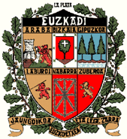 | Centro Basko “Euzko Etxea”  Calle 14 N* 1243/1245 – La Plata, Argentina (CP 1900) - Tel./Fax: (54-221) 457-1638  E-mail: secretaria@cvascolaplata.org.ar - Web: http://www.centrovasco.com  Twitter: @CentroBasko - FB: Centro Basko Euzko Etxea La Plata

Semana Nacional Vasca
La Plata, 1-9 noviembre 2014

Con la colaboración y el auspicio de:
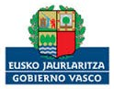 |  | 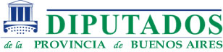 |  |  |  |  | 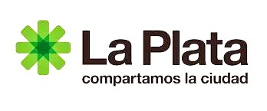 |  |  | 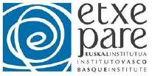
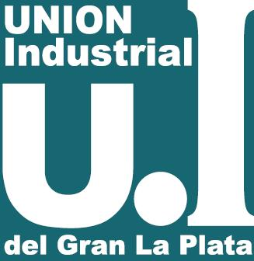 | 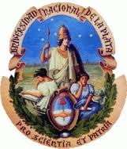 |  |  | 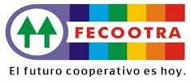 |  |  |  | 
 |  |  |  |  |  |  |  | 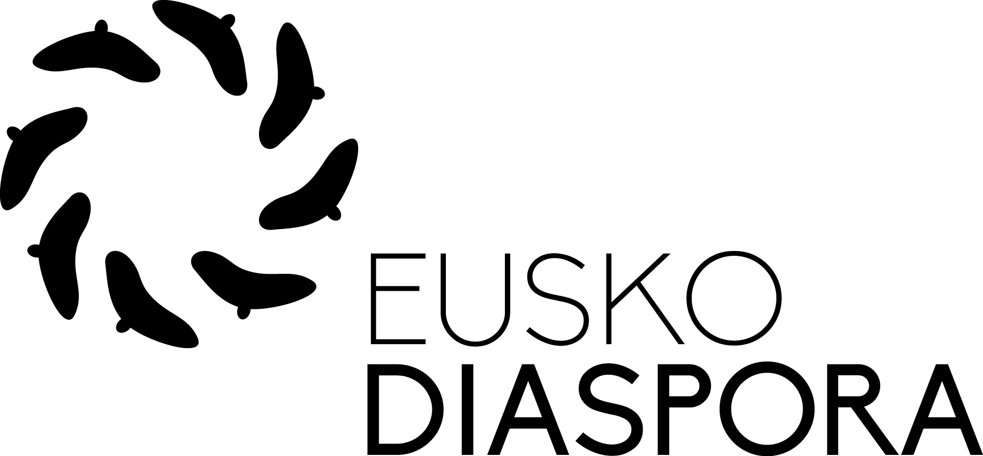 |  |  | 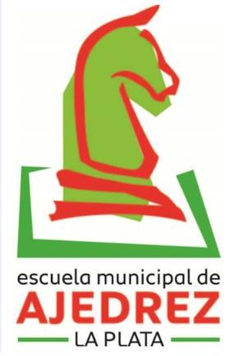
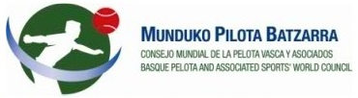
 |  |  |  |  | 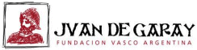
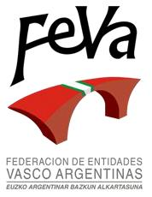 |  |  | 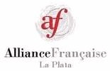 |  |  |  |  |  | 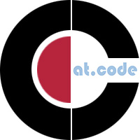
 |  |  | 

